新 书 推 荐

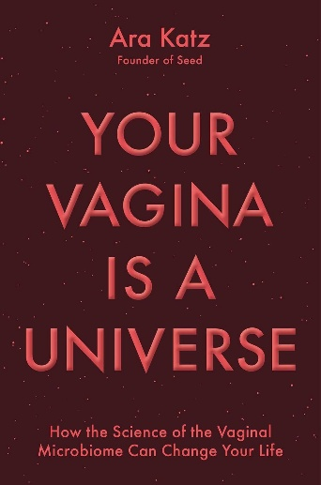
中文书名：《她菌时代：解密阴道微生物组，重塑女性健康》
英文书名：YOUR VAGINA IS A UNIVERSE: How the Science of the Vaginal Microbiome Can Change Your Life
作 者：Ara Katz
出 版 社：Simon & Schuster
代理公司：ANA/Jessica
页 数：352页
出版时间：2027年3月
代理地区：中国大陆、台湾
审读资料：电子稿
类 型：保健

内容简介：

继《我们的身体，我们自己》和《新更年期》之后，又一部颠覆性女性健康著作——颠覆认知的阴道微生态指南。

“如果说肠道微生物组是过去十年的健康革命，那么阴道微生物组将是未来十年的关键突破。”

女性健康领域的下一场革命早已蕴藏在你的体内，它就是阴道微生物组。

你的身体里，还有一个尚未被你发现的微观宇宙。《她菌时代》带你走进奇妙的阴道微生物世界：数十亿微生物维持阴道稳态，随生理周期发生变化，并与肠道、免疫系统乃至全身相互作用。它会影响受孕难易程度、身体的自我保护能力，也和衰老进程息息相关。这门发展迅猛的学科，是女性健康领域最具前景的前沿方向之一。然而它仍未被充分发掘，相关知识普及不足：近半数女性甚至不知道阴道微生物组的存在。

而改变，自此开始。

在这本极具启发性的书中，你将了解：
- 如何读懂身体信号：气味、分泌物以及周期变化都是身体传递的信息，而非身体的缺陷；
- 感染为何反复发作，市面上各类相关产品哪些有效、哪些有害，哪些毫无作用；
- 饮食、睡眠、压力与性生活，都是你可以调节身体状态的抓手；
- 孕期与更年期，这片微观生态会发生怎样的变化；
- 这一前沿科学领域，正默默为女性健康书写更光明的未来。

阿拉・卡茨（Ara Katz）是Seed公司创始人，也是微生物组科学领域备受信赖的科普译者，亲历这场健康变革。她提供的不只是一套调理方案，更是一种全新视角——一种前所未有的方式，去认识、照料你的身体。这项前沿研究，弥补了长久以来女性阴道健康被忽视的现状：阴道作为器官与生态系统，长期缺少足够的科学关照，在医学上被简单化解读，还常常让人感到羞耻、避而不谈。

本书既是一份认知启蒙，也是一份行动倡议。

作者简介：

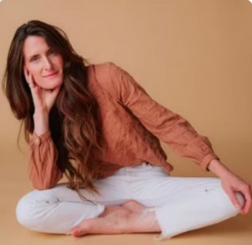
阿拉・卡茨（Ara Katz）是微生物组科学公司Seed Health的联合创始人兼联合首席执行官。Seed Health是一家在益生菌和活性药物领域开拓创新的公司，致力于改善人类健康和地球健康。阿拉不仅从个人层面亲身实践了阴道微生物组科学，而且处于独特的位置，能够将目前仅存在于专家专属、学术以及公众难以触及的小众领域中的关键科学知识整合起来。阿拉的工作涉及健康、消费科技、媒体和设计等领域。她曾以 Seed Health 品牌领导了在科学传播和故事讲述方面屡获殊荣的活动，她的努力赢得了诸多赞誉，如《公司》杂志（Inc.）的 “商业最佳奖”、《快公司》（Fast Company）在 2019 年、2020 年、2021 年、2022 年和 2023 年颁发的 “改变世界的创意奖”，以及《时代》杂志（TIME）的 “2018 年最佳发明奖”。阿拉还入选了美国全国广播公司财经频道（CNBC）的 “变革者：改变商业的女性”（2024 年）；《公司》杂志的 “100 位女性创始人：年度顶级女企业家”（2022 年）；《嘉人》杂志（Marie Claire）的 “新势力：美国最具影响力的 50 位女性”；《商业内幕》（Business Insider）评选的硅谷 “百强”（2015 年）以及 “纽约科技界 36 位明星女性”（2017 年）；Create + Cultivate 评选的 “STEM 领域 100 强榜单”；以及 “我们钦佩的女性”（Women We Admire）评选的 “2021 年最杰出的 100 位女性首席执行官”，此外还获得了其他一些营销、设计和科学传播方面的奖项。

阿拉共同创立了 Seed Health 的环境倡议项目 SeedLabs，以及 Seed Health 与雅克・拉维尔博士（Dr. Jacques Ravel）合作开展的女性健康项目 LUCA Biologics，该项目致力于开发活性药物，以满足泌尿生殖和生殖健康领域尚未被满足的医疗需求。

作为一名连续创业者，阿拉此前共同创立了移动商务初创公司 Spring，在那里她助力在 iPhone 上推出了 ApplePay 服务。她还对消费健康和科技领域的多家公司进行了投资并提供咨询，比如 RXDefine（远程医疗）、Umbra（卫星创新）、C16 Biosciences（可持续发展）、MindBodyGreen（健康养生）、Mahmee（产妇护理）、Stadium Goods（消费 / 市场平台）和 Unicycle（教育科技）。她还曾在生物圈 2 号（Biosphere 2）的董事会任职，这是一个模拟地球生态系统的封闭系统，旨在增进我们对维持地球系统和生活质量所面临的重大挑战的理解。

阿拉曾是麻省理工学院媒体实验室（MIT Media Lab）的访问研究员，在那里她参与创建了未来故事讲述中心（Center for Future Storytelling）以及加州艺术学院（CCA）的设计思维工商管理硕士项目。她与丈夫以及两个儿子帕克斯（Pax）和赞恩（Zen）生活在加利福尼亚州的威尼斯。她还自豪地拥有几只水熊虫，这些水熊虫目前生活在哈佛大学的自然历史博物馆里。

莎拉・托兰（Sarah Toland）是一位长期的合作者与合著者，她撰写了十余本书籍，其中包括与妮可・勒佩拉博士（Dr. Nicole LePera）合著的《纽约时报》畅销书排行榜第一名的《如何成为你所追寻的爱》（How to Be the Love You Seek），与奥运金牌得主林赛・沃恩（Lindsey Vonn）合著的《纽约时报》畅销书《坚强是新的美丽》（Strong Is the New Beautiful），以及与《早安美国》联合主播珍・阿什顿博士（Dr. Jen Ashton）合著的两次荣登全国畅销书榜单的《自我关怀解决方案》（The Self-Care Solution）。

莎拉曾担任《男性杂志》（Men’s Journal）、《预防》（Prevention）以及其他知名出版物的高级杂志编辑。她擅长将复杂的科学主题转化为引人入胜、贴近读者且通俗易懂的内容，此外，她还能在整本书中融入丰富、注重细节的叙事。莎拉现居纽约，目前正在创作两本知名名人的回忆录，于2025年出版。

全书目录：

序曲

第一部分——生命交响
第一章：超级有机体
第二章：何为阴道微生物组
第三章：其他微生物组
第四章：从微生物到厌女偏见
第五章：生命循环

第二部分——同频共振
第六章：倾听身体
第七章：饮食调理
第八章：清洁养护
第九章：调节平衡
第十章：日常生活

第三部分——自主掌控
第十一章：想象中的未来
第十二章：一体化健康（One Health）
第十三章：专注觉察

尾声

感谢您的阅读！
请将反馈信息发至：版权负责人
Email：Rights@nurnberg.com.cn
安德鲁·纳伯格联合国际有限公司北京代表处
北京市海淀区中关村大街甲59号中国人民大学文化大厦1705室, 邮编：100872
电话：010-82504106
公司网址：http://www.nurnberg.com.cn
书目下载：http://www.nurnberg.com.cn/booklist_zh/list.aspx
书讯浏览：http://www.nurnberg.com.cn/book/book.aspx
视频推荐：http://www.nurnberg.com.cn/video/video.aspx
豆瓣小站：http://site.douban.com/110577/
新浪微博：安德鲁纳伯格公司的微博_微博 (weibo.com)
小 红 书：“安德鲁读书”， “安德鲁童书”
微信订阅号：ANABJ2002


